# Opgave 7

# Keuze van datastructuur

De periodes heb ik in een ArrayList geplaats, maar hoe de vakken gelinkt worden met hen waarden heb ik als volgt gevonden:

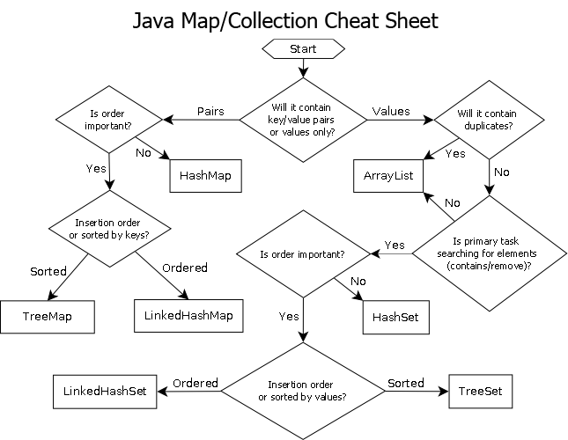

Op de eerste vraag is het antwoord pairs, omdat we vakken met hun aantal inschrijvingen moeten linken. Op de tweede vraag antwoordde ik ja, omdat we willen dat elke perioden de vakken in de zelfde volgorde wordt afgedrukt. Bij onze laatste vraag koos ik voor sorted omdat we het willen sorteren volgende de namen van de vakken. We komen dus uit dat we best een TreeMap gebruiken.

# Programma

We starten met de klasse Inschrijvingen, hierin maak in een ArrayList aan genaamd periodeArray met daarin een TreeMap die een String in Integer bewaard.

Daarna vul ik de ArrayList met lege TreeMaps, dit is nodig voor daarna de TreeMaps in te vullen.

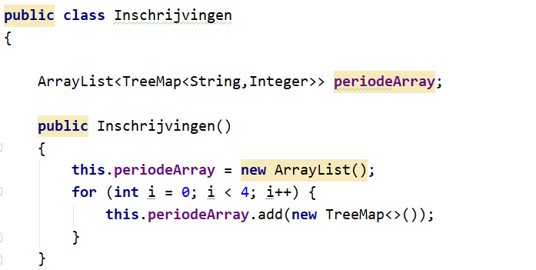

De method zal het bestand inlezen en de gegeven bewerken.

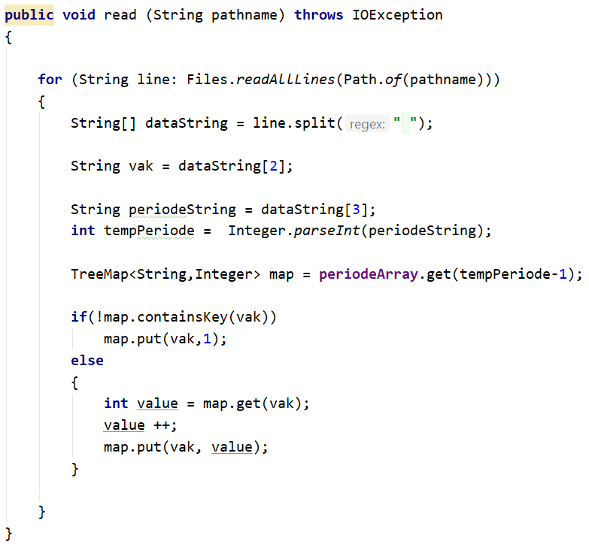

Eerst gaan we de file openen en elke regel splitsen in verschillende delen. We gebruiken enkel het derde deel uit de zin die ons het vak verteld en het vierde die ons zegt in welke periode de persoon dit vak volgt. Dit getal zetten we ook naar een integer.

We gaan naar de TreeMap die zich bevindt in de juiste periode aanpassen. We kijken met een if statement of het vak al voorkomt. Is dit niet het geval dan steken met dit vak in de map samen met value 1 omdat dit de eerste inschrijving is. Komt het vak al wel voor halen we het aantal inschrijvingen op, tellen er 1 bij op en zetten het teug in de TreeMap.

Volgende methode zal alle gegevens afprinten.

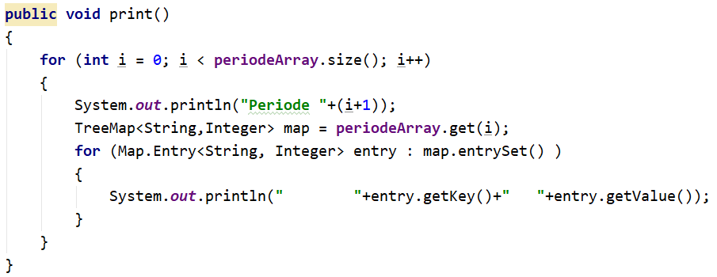

Met een for loop gaan we alle periodes af, we halen hier ook weer de TreeMap op die overeenkomt met de periode. In de for loop doen we een for each loop die over alle entries van de map gaat overlopen. We printen hierbij de Key (vak) af gevolg door de Value (aantal inschrijvingen).

In de main maken we een object Inschrijvingen aan, we vullen deze met het bestandje gegvens.txt en printen alles af.

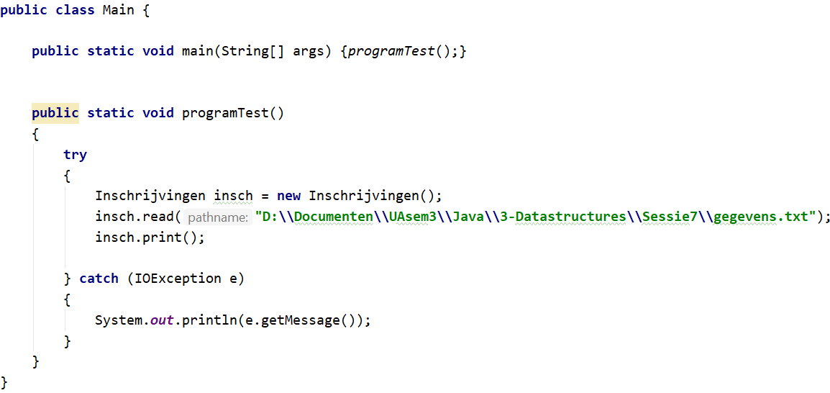

Als resultaat van het afdrukken bekomen we het volgende:

